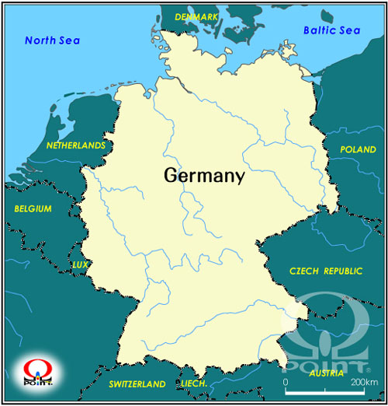
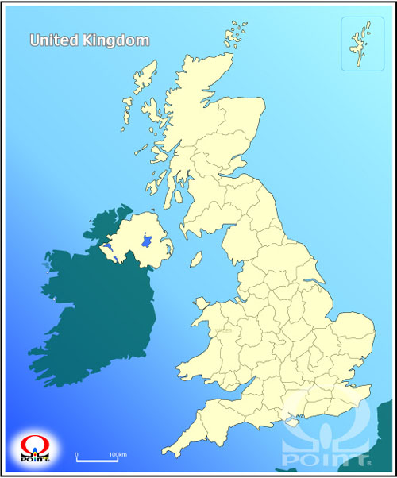

International Forum on Promoting Work and Employment of People with Disabilities 2012
～Towards the Establishment of Social Employment System in Japan～
障害者権利条約の批准を目的として、検討を重ねた『障がい者制度改革推進会議 総合福祉部会』は、55人の総意として2011年８月、あるべき新法に関する骨格提言をまとめました。この骨格提言では、就労分野について、現行障害者就労支援事業の再編、働く障害者への新たな法的保護の適用、多様な働き方の試行、また、障害者雇用促進法の見直しや労働施策と福祉施策の融合など、従来の日本の政策方針を抜本的に変える方向軸を提起しています。 このような課題に、先行する欧州連合（EU）や加盟国における障害者就労における法的保護、就労政策、就労現場の最新動向を学びます。欧州の実情を踏まえ、日本の障害者就労施策や社会支援雇用制度のあり方について深めていきたいと思います。
障害者の就労や職業リハに携わる方をはじめ、関心のある多くの方にご参加いただき共に考えたいと思います。

日 時 2012年９月25日（火）１２：００～１６：００
会 場 参議院議員会館 講堂 (地図は裏面に)
定 員 ３００人（定員になり次第締め切らせていただきます。）

【プログラム】★日英逐次通訳があります。 ※ 参加費無料
開会あいさつ（主催者）/ 来賓あいさつ ☆講師プロフィールは裏面をご覧ください。
基調講演「社会支援雇用制度の創設に向けて」松井亮輔氏（法政大学名誉教授）
講演Ⅰ アナ・ローソン氏（英国リーズ大学法学部上級講師、EU障害者政策、EU均等法）
講演Ⅱ 福島淑彦氏 （早稲田大学政治経済学術院教授、Ph.D、労働経済学、応用理論経済学）
講演Ⅲ ヨアヒム・シュトルケ氏（前Gpe障害者作業所ジュネラル・マネージャー、前ドイツ連邦ソ
ーシャルファーム連合副会長）
～休憩～
ディスカッション「社会支援雇用制度の創設に向けて」
コーディネーター 藤井克徳（NPO法人日本障害者協議会 常務理事）
堀込真理子（社会福祉法人東京コロニー職能開発室 所長）

お名前（ふりがな）
ご所属
ご連絡先（メールアドレス、電話番号等）
必要な配慮  （該当の所に○をつけてください。） | 手話・要約筆記・点字プログラム・車いす使用（有・無）  その他（ ）
★障害のために配慮が必要な方はお知らせください。FAXでお申込みの方はこの表をご利用ください。
主催 NPO法人 日本障害者協議会
協賛･後援 社団法人ゼンコロ 社会福祉法人沖縄コロニー 社会福祉法人東京コロニー
全国社会就労センター協議会 きょうされん
≪お問合わせ・お申込み先≫ ＮＰＯ法人 日本障害者協議会（ＪＤ）事務局
〒162-0052東京都新宿区戸山1-22-1 ☎ 03-5287-2346 fax03-5287-2347 Eメールoffice@jdnet.gr.jp
◎講師プロフィール
● アナ・ローソン氏（Ms. Anna Lawson、英国）
リーズ大学法学部上級講師。同大学の障害統計センター副所長、同じく欧州法制度研究センター 常任委員会メンバー。EU均等法、国際人権と障害等について修士課程での講義をはじめとしてさまざまな授業を担当している。研究テーマは、主に障害者の平等と人権。EU基本権庁の、知的障害者および精神疾患者の基本的権利に関する最新のプロジェクトをはじめとする、欧州におけるさまざまな研究プロジェクトで主導的役割を果たしている。また、欧州障害研究者ネットワーク（ANED）の理事を務め、同ネットワークの欧州アクセシビリティ法提案作業チームのリーダーでもある。このほか、障害当事者団体の活動にも積極的に関与しており、英国王立盲人・弱視者センターの理事、および、国際精神障害者権利センターの理事を務めている。 主な著書には、「英国における障害と均等法：合理的配慮の役割」（2008年）、「EU障害者差別禁止法と人種、ジェンダー、障害における差別研究」（2011年共著）、「欧州における障害者の権利：理論から実践へ」（2005年共著）がある。
● ヨアヒム・シュトルケ氏（Mr. Joachim Storck、ドイツ）
障害者作業所（シェルタード・ワークショップ）、およびソーシャルファームの設立と経営に20年以上の経験を有する。長年にわたり政府や民間委員会の委員を務め、障害者の一般就労を促進する団体のメンバーでもあった。2011年９月に、20年間ジェネラルマネージャーを務めたGpeというマインツ（ドイツ南西部の都市）にある精神障害者団体を退職した。Gpeは1990年に設立し、「人はみな異なる、よって多様な機会と多様な支援が必要である」をモットーに、現在ソーシャルファームとして、ホテルやスーパーマーケットを経営し、障害者、および非障害者を100人雇用している。一般労働市場での就労も促進し、40人の一般就労をしている人、および自営の人に援助付き雇用による支援を行なっている。また、今すぐに労働市場での就労が難しい人は、作業所で大工、料理、クリーニング、製本、事務仕事等を行い、職業訓練の場、あるいは就労の場としている。特筆すべきは、作業所として、地元でとても人気のある２つのレストランを運営しているということ。Gpeは、現在マインツ全体で600人にサービスを提供し、そのうち400人が精神疾患者、そのほかは知的障害者、身体障害者である。スタッフは210人いる。このほか、ラインラント・プファルツ州障害者作業所連合の常任理事、ドイツ連邦ソーシャルファーム連合の副会長を務めた。「作業リハビリテーション概論」の編者であり、「精神障害者が適用しやすい仕事」という教科書の共著がある。
● 福島淑彦氏（Mr. Yoshihiko Fukushima、日本）
早稲田大学政治経済学術院教授。1988年慶應義塾大学経済学部卒業。1990年同大学大学院経済学研究科前期博士課程修了（経済学修士）。同年、ソロモンブラザースアジア証券会社に入社し、東京・ニューヨーク・ロンドンで勤務。2003年スウェーデン王立ストックホルム大学経済学研究科博士課程修了（Ph.D）。専門は労働経済学、応用理論経済学。名古屋商科大学教授を経て、2007年より現職。早稲田大学における主な担当科目は、「労働経済学」「社会福祉論」「経済政策」、「Public Economic Policy」。
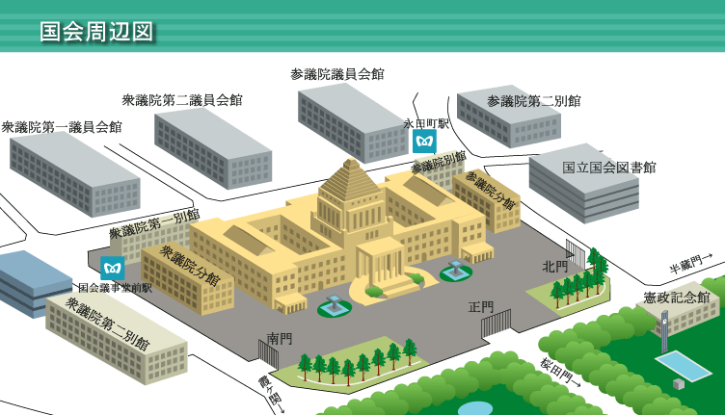
▲会場地図 ＊最寄駅：東京メトロ(地下鉄)
丸ノ内線・千代田線＝国会議事堂前／有楽町線・半蔵門線・南北線＝永田町

